Схема расположения границ публичного сервитута

Местоположение: Российская Федерация, Свердловская область, городской округ Сухой Лог, город Сухой Лог, село Курьи
Цель установления публичного сервитута: размещение объекта водопроводных сетей местного значения
Номер кадастрового квартала: 66:63:0101068, 66:63:0101046, 66:63:0101064, 66:63:0101058, 66:63:0101056, 66:63:1801004
Общая площадь публичного сервитута: 92572,0 кв.м
Система координат: МСК-66, зона 1
Обозначение характерных точек границ | Координаты, м
 | X | Y
1 | 399335.11 | 1621185.56
2 | 399333.00 | 1621190.64
3 | 399322.73 | 1621214.60
4 | 399308.60 | 1621247.54
5 | 399302.99 | 1621260.62
6 | 399299.34 | 1621269.14
7 | 399297.70 | 1621268.50
8 | 399251.66 | 1621381.62
9 | 399222.90 | 1621411.75
10 | 399170.47 | 1621500.44
11 | 399153.83 | 1621597.86
12 | 399121.89 | 1621603.68
13 | 399032.78 | 1621723.53
14 | 398996.74 | 1621827.34
15 | 398969.66 | 1621829.60
16 | 398964.76 | 1621859.97
17 | 398960.70 | 1621910.91
18 | 398930.17 | 1621920.30
19 | 398937.02 | 1622022.00
20 | 398940.03 | 1622021.82
21 | 398940.41 | 1622028.12
22 | 398943.60 | 1622081.56
23 | 398941.22 | 1622081.68
24 | 398955.24 | 1622292.78
25 | 398958.54 | 1622509.58
26 | 398933.14 | 1622568.40
27 | 398956.86 | 1622623.91
28 | 398972.49 | 1622677.83
29 | 399021.87 | 1622769.72
30 | 399108.75 | 1622908.79
31 | 399242.61 | 1623119.92
32 | 399273.18 | 1623155.66
33 | 399337.34 | 1623217.72
34 | 399371.78 | 1623258.72
35 | 399466.76 | 1623425.81
36 | 399655.91 | 1623744.17
37 | 400002.64 | 1624359.91
38 | 400148.68 | 1624618.22
39 | 400149.63 | 1624618.19
40 | 400149.72 | 1624620.05
41 | 400157.73 | 1624634.23
42 | 400140.82 | 1624709.91
43 | 399916.93 | 1625163.75
44 | 399932.54 | 1625378.18
45 | 399952.48 | 1625376.72
46 | 399937.27 | 1625167.73
47 | 400159.82 | 1624716.61
48 | 400178.93 | 1624631.09
49 | 400020.06 | 1624350.09
50 | 399672.33 | 1623734.33
51 | 399484.06 | 1623415.75
52 | 399387.08 | 1623247.56
53 | 399351.55 | 1623204.77
54 | 399287.76 | 1623141.94
55 | 399258.73 | 1623108.00
56 | 399148.05 | 1622937.36
57 | 399129.65 | 1622908.01
58 | 399014.83 | 1622724.87
59 | 398990.95 | 1622676.85
60 | 398980.20 | 1622638.33
61 | 398975.74 | 1622617.17
62 | 398954.90 | 1622568.44
63 | 398967.39 | 1622539.54
64 | 398967.39 | 1622532.60
65 | 398970.39 | 1622532.59
66 | 398978.14 | 1622514.64
67 | 398978.41 | 1622506.32
68 | 398975.22 | 1622291.96
69 | 398972.08 | 1622245.23
70 | 398969.81 | 1622245.23
71 | 398969.82 | 1622235.22
72 | 398971.40 | 1622235.22
73 | 398951.19 | 1621934.76
74 | 398979.56 | 1621926.03
75 | 398984.64 | 1621862.37
76 | 398986.92 | 1621848.22
77 | 399011.36 | 1621846.18
78 | 399050.66 | 1621732.99
79 | 399082.75 | 1621689.20
80 | 399091.90 | 1621675.65
81 | 399092.90 | 1621676.20
82 | 399110.48 | 1621652.54
83 | 399108.12 | 1621651.24
84 | 399106.65 | 1621649.73
85 | 399118.19 | 1621636.03
86 | 399125.53 | 1621632.29
87 | 399133.23 | 1621621.94
88 | 399171.19 | 1621615.02
89 | 399189.57 | 1621507.44
90 | 399238.96 | 1621423.91
91 | 399268.76 | 1621392.68
92 | 399350.41 | 1621192.00
1 | 399335.11 | 1621185.56

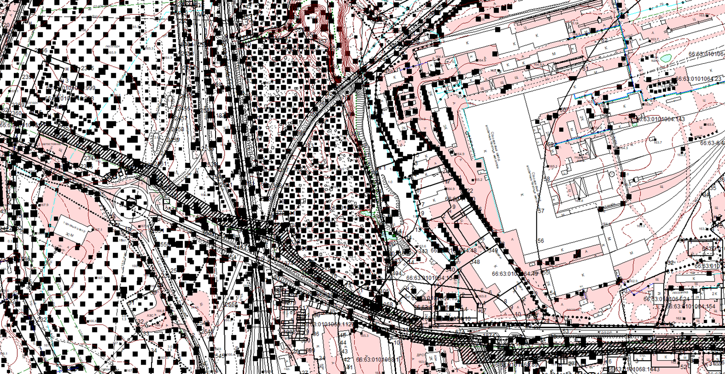

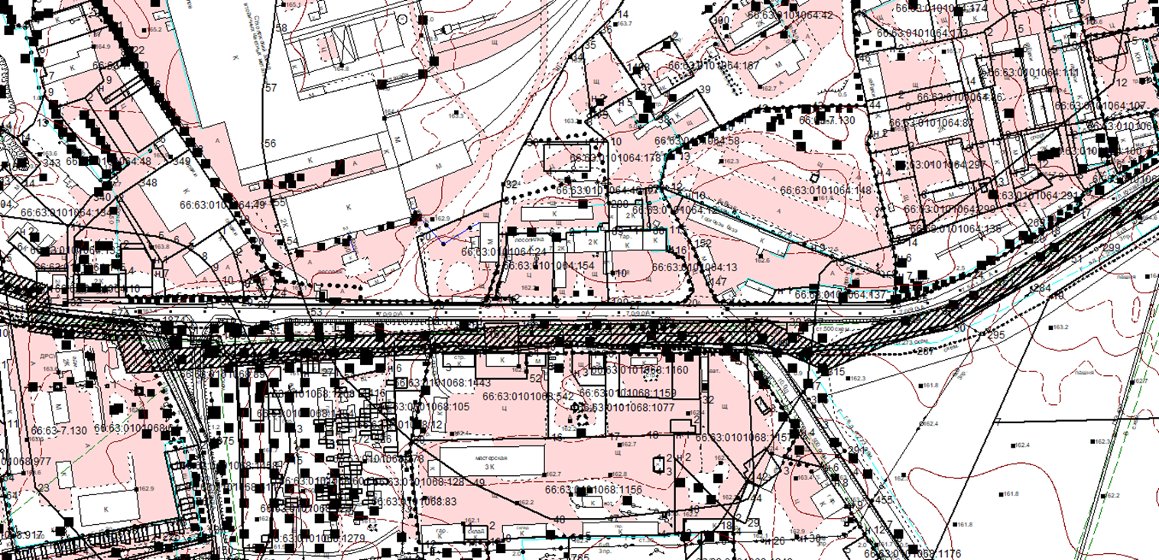

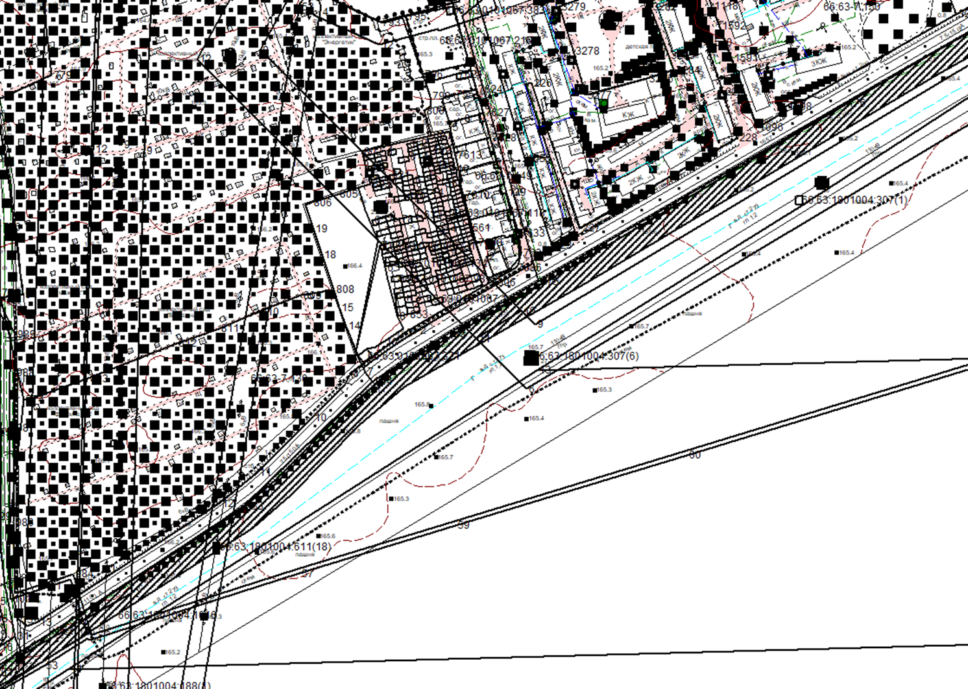
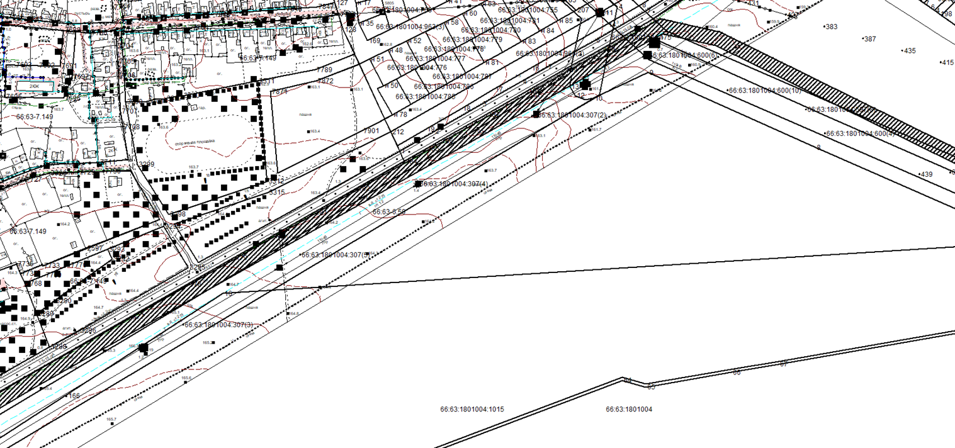

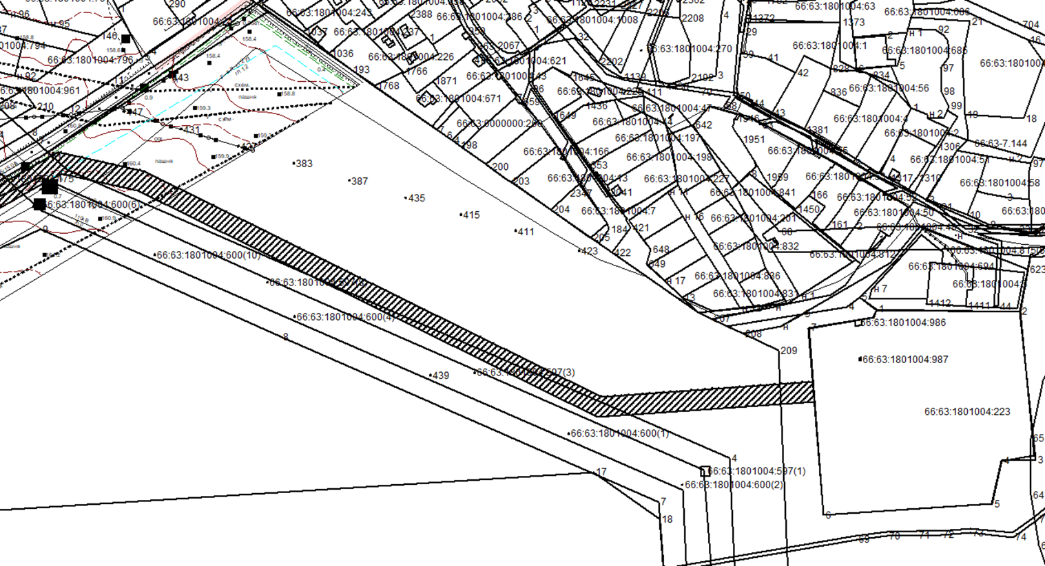

Масштаб 1:3000
Условные обозначения:
- граница публичного сервитута
Система координат МСК-66

